**小型库存管理系统**

**功能说明及报价**

1. 业务流程

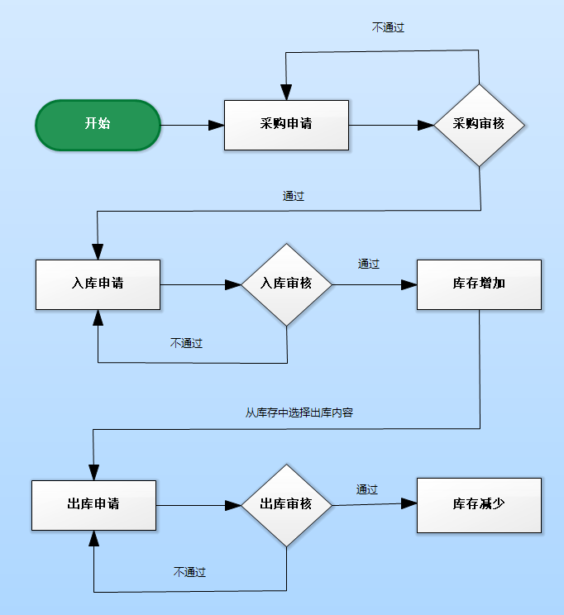

注：

1、没有采购单，无法申请入库。

2、必须从库存中选择要出库的内容，生成出库单。

3、采购数据、库存数据、出入库数据均支持模糊检索、导出excel和打印。

1. 系统功能
   1. 采购管理
      1. 采购申请，用户申请采购，可选择历史已有品名进行采购，也可录入新品名进行采购，一个采购单下可包含多个物品，一次性申请。字段包括：采购单号（系统自动生成）、所属仓库、名称、型号、类别、单价、单位、数量、小计、用途、采购人、备注。
      2. 采购审核，审核用户的采购申请，支持批量审核。采购审核通过后，采购单状态自动修改为待入库状态。
      3. 采购记录，列出所有历史采购清单。
   2. 库存管理
      1. 库存列表。列出各仓库的所有库存数据，字段包括：名称、型号、库存数量、入库平均单价（加权平均计算法）、最近入库单价、单位、用途、备注、最近入库日期、最近出库日期、最近采购人。
      2. 入库审核。系统自动列出待入库的采购单，由管理员根据实际情况勾选入库。完成入库后，对应库存增加。已入库的采购单，无法重复入库。支持批量入库审核。入库时支持修改仓库，默认为采购时填写的仓库。字段包括：仓库、采购单号、名称、型号、申请人、采购人、单价、数量、总价。
      3. 出库申请，针对库存中物品申请出库，可批量申请，出库数量不能大于可用数量(库存数量-申请出库数量)。出库申请清单字段包括：出库单号、所属仓库、名称、型号、单位、出库前数量、出库单价、本次出库数量、申请人、备注、申请日期。
      4. 出库审核，系统自动列出待审核的出库单，管理员审核通过后，对应库存减少，同时出库单状态修改为已出库，可批量出库审核。字段包括：出库单号、所属仓库、名称、型号、单位、出库前数量、出库单价、本次出库数量、申请人、备注、申请日期、审核人、审核日期。
      5. 出库退料。允许已出库的记录实现退料功能，通过审核后，库存增加。退料时，物品入库单价按出库时单价计算。
      6. 盘库。对库存进行盘点，需要审核。盘库完成后，库存数量会发生变化。
      7. 库存动态，列出所有仓库中所有库存物品的出入库信息，字段包括：批号、类型(出/入库)、仓库、名称、型号、单位、原库存数量、数量、申请人、审核人、备注、申请日期、审核日期。
      8. 库存总览，按相同品名汇总出所有仓库的库存统计数据，并统计出当前库存资产总额，字段包括：名称、型号、库存数量、申请出库数量、入库平均单价、单位、备注。
   3. 基础数据管理
      1. 仓库管理，仓库增删改查，查看每个仓库的用户权限。
      2. 品名管理，标准品名增删改查，新品名也会在采购审核通过后记录在此，字段包括：名称、型号、类别、单位、用途、备注。
   4. 系统管理
      1. 用户管理，用户增删改查，设置每个用户的用户权限，用于给特殊用户指定权限，设置每个用户的仓库权限。
      2. 角色管理，角色增删改查，设置每个角色的角色权限，用户默认拥有其角色的所有权限。
      3. 权限管理，权限增删改查，定义系统中的权限描述、权限值。
      4. 系统日志，包括系统业务日志和系统异常日志，记录所有用户操作和服务器系统后台日志。
2. 系统产品内容

系统产品内容包括：服务器端、页面端、微信小程序端（或则APP），其中Web端具备上述所有功能，微信小程序端具备数据查看、检索，审批。